1. Qual dos seguintes lugares geométricos representa uma coroa circular?

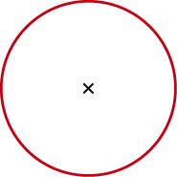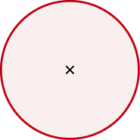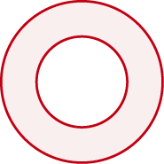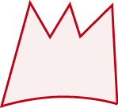
2. Representa no quadriculado:
2.1. o lugar geométrico dos pontos equidistantes de A e de D;
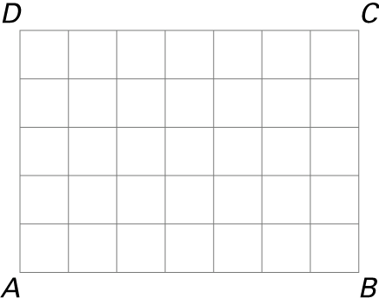
2.2. o lugar geométrico dos pontos mais próximos da semirreta ȦB do que da semirreta ȦD;
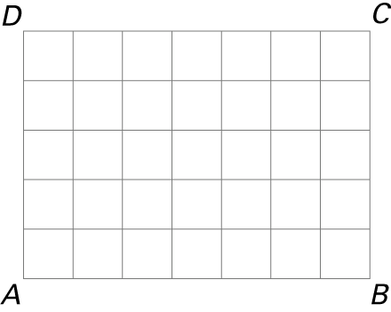
2.3. o lugar geométrico dos pontos a uma distância superior a três unidades de C.
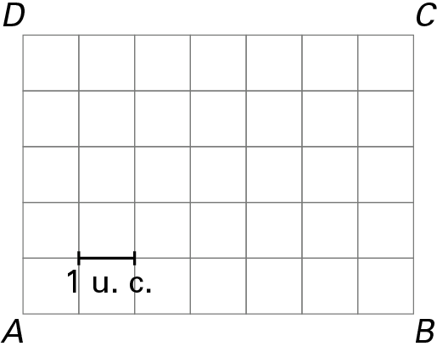
3. Um cão de guarda está preso com uma trela de 2 m de comprimento. A outra extremidade da trela está ligada a um tubo com 5 m de comprimento, ao longo do qual pode mover-se até às extremidades.
Desenha a cor vermelha a parte do terreno em que o cão pode movimentar-se.
Usa uma escala de 1:100.

